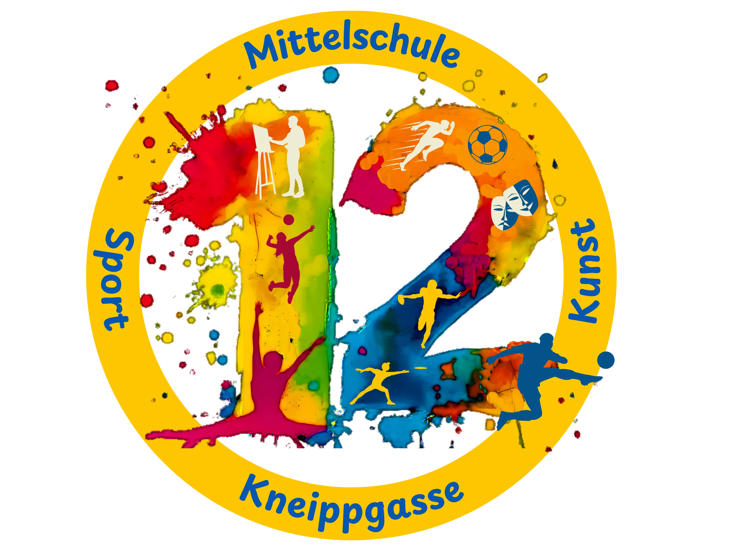

Mittelschule 12

Kneippgasse 30

Schulleiterin: Birgit Media, BEd MA

Telefon: 0463 537 5513

Email: direktion@ms-klagenfurt12.ksn.at

**Anmeldung an der MS 12**

Ich melde meine Tochter/meinen Sohn ……………………………………………..

für die 1. Klasse der MS12 in folgender Klasse an:

|  |  |  |
| --- | --- | --- |
| ⃝1a | Sportklasse | **Sportmittelschulklasse**  Der Unterricht erfolgt nach dem Lehrplan der AHS/MS. Eine vielfältige sportliche Ausbildung und das Vermitteln von Freude an der Bewegung sind wichtige Ausbildungsschwerpunkte. Voraussetzung für die Aufnahme ist eine sportmotorische Überprüfung. |
| ⃝1b | Regelklasse | Klasse mit einem breit gefächerten Angebot sowie einem Kreativ- Schwerpunkt. Hier erhält Ihr Kind eine solide Ausbildung nach dem Lehrplan der AHS/MS. Das wichtigste Ziel ist die Förderung der Wahrnehmungsfähigkeit und Vorstellungskraft. |

Derzeit besucht mein Kind die Volksschule ……………………………….

***Die Anmeldung ist erst nach Vorlage der Schulnachricht gültig!***

**Schüler*innen-Daten**

|  |  |
| --- | --- |
| Familienname: |  |
| Vorname: |  |
| Geburtsdatum: |  |
| Geburtsort: |  |
| SV-Nummer: |  |
| Staatsbürgerschaft: |  |
| Muttersprache: |  |
| Religionsbekenntnis: |  |
| Postleitzahl/Wohnort |  |
| Straße/Hausnummer |  |
| Anzahl der Geschwister: |  |
| Name der Mutter: |  |
| Name des Vaters: |  |
| Erziehungsberechtigt: | ⃝ Mutter  ⃝ Vater  ⃝ …………………… |
| Email-Adressen: | ⃝Mutter:  ⃝Vater:  ⃝ ……………………. |
| Telefonnummer | Mutter:  Vater:  ………………………… |
| Nachmittagsbetreuung: | ⃝ ja ⃝nein |

Ich stimme zu, dass meine oben angegebenen persönlichen Daten von der MS12 Klagenfurt, Kneippgasse 30, zum Zweck der Schulverwaltung für die Dauer des Aufnahmeverfahrens, bzw. des Schulbesuches meiner Tochter/meines Sohnes an der MS12 gespeichert und verarbeitet werden. Eine Weitergabe an Dritte, außer im Rahmen der gesetzlichen Verpflichtungen, ist ausdrücklich ausgeschlossen.